Transformatoru apakšstacijas ēkas Stacijas ielā 90, Ludzā, Ludzas novadā (kadastra apzīmējums 68010060474008) fotofiksācija

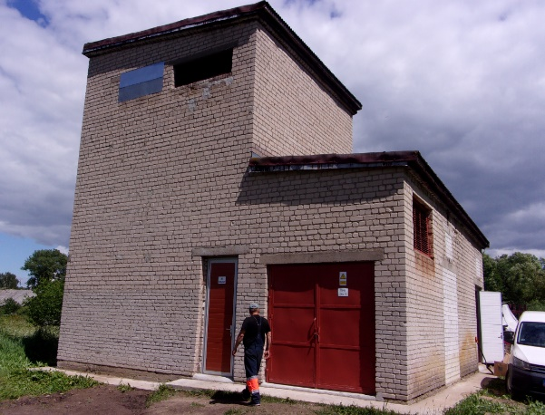
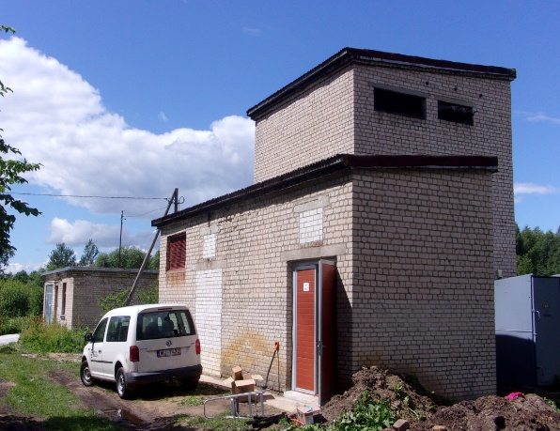
Att.Nr.1. Skats uz transformatora Att.Nr.2. Skats uz transformatora
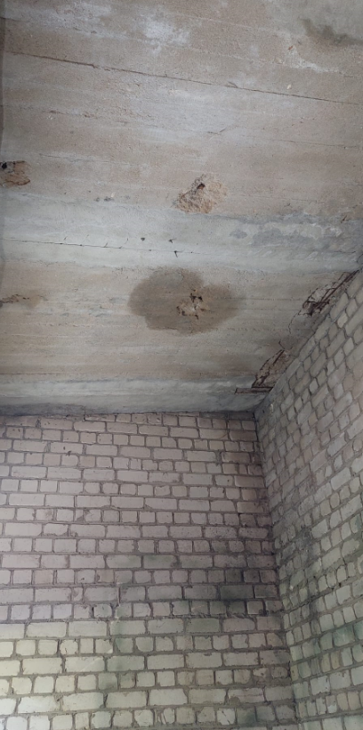
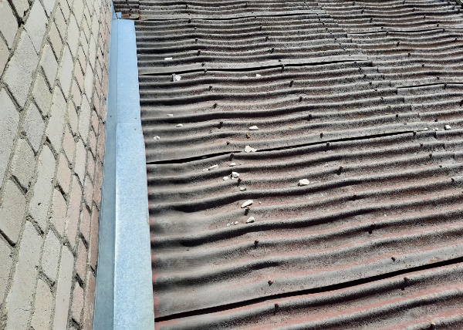
apakšstaciju apakšstaciju
Att.Nr.3. Nokrišņu tecēšana caur jumta Att.Nr.4. Esošais jumta segums (1.st.daļa)
konstrukciju (pirms kosmētiska remonta
ēkas 1.st.daļā)
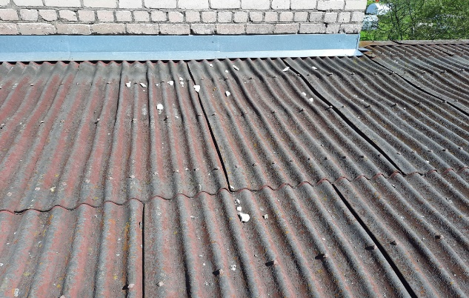
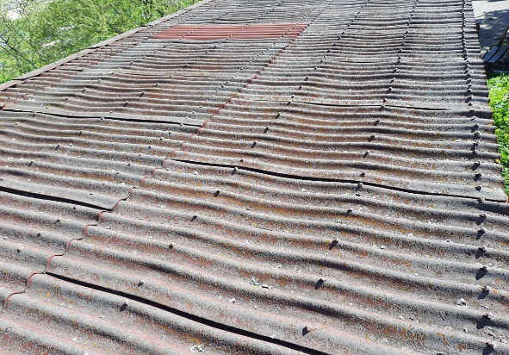
Att.Nr.5. Esošais jumta segums (1.st.daļa) Att.Nr.6. Esošais jumta segums (1.st.daļa)

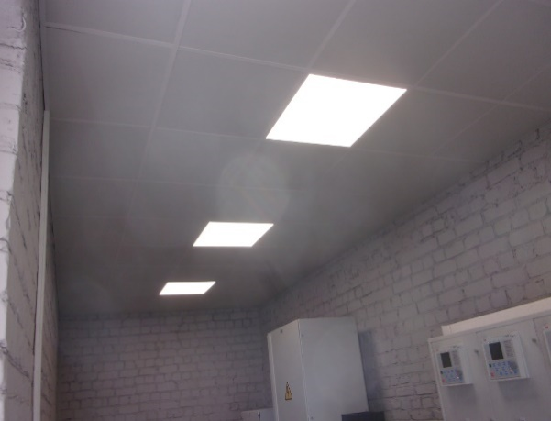
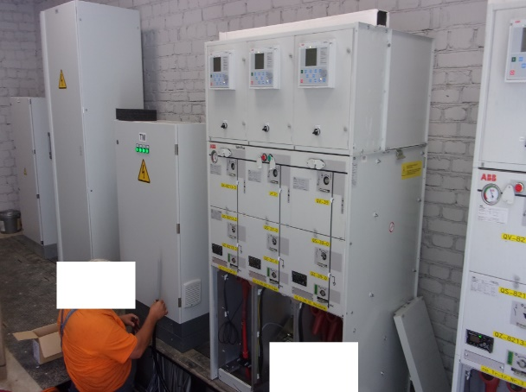
Att.Nr.7. Nesen paveikts kosmētiskais Att.Nr.8. Jauna elektroapgādes iekārta
remonts ēkas 1.st.daļā ēkas 1.st.daļā
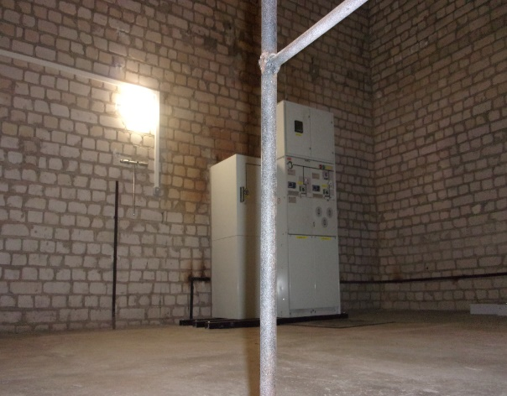
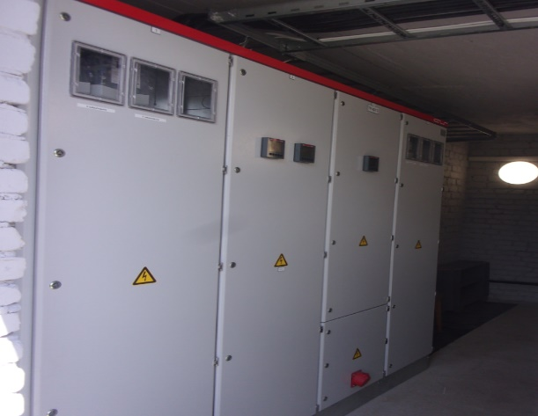

Att.Nr.9. Elektroapgādes iekārta Att.Nr.10. Elektroapgādes iekārta
ēkas 2.st.daļas 2.stāvā ēkas 2.st.daļas 1.stāvā

Sagatavoja:

Tehniskās uzturēšanas un attīstības daļas
galvenā būvinženiere R.Latkovska

